**Nome:** João Vitor Moura De Souza

**RGM:** 28500300

Canvas de Negócios

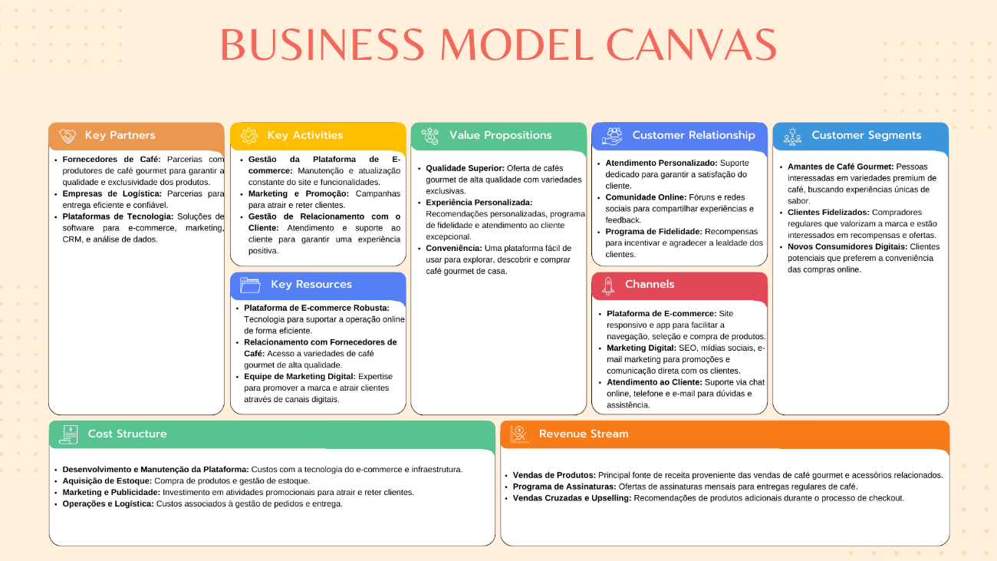

Histórias dos usuários

1. Como um amante de café que aprecia variedades gourmet, quero poder navegar facilmente por uma seleção de cafés gourmet, ler descrições detalhadas e opiniões de outros compradores, para que eu possa fazer uma escolha informada e comprar café que atenda aos meus gostos específicos.
2. Como cliente frequente da loja de café gourmet, quero que o site lembre das minhas preferências e compras anteriores para receber recomendações personalizadas, facilitando a descoberta de novos produtos que provavelmente me agradarão.
3. Como cliente regular da loja de café gourmet, quero participar de um programa de fidelidade que me recompense por minhas compras frequentes com descontos, ofertas especiais e presentes, para que eu me sinta valorizado e tenha incentivos para continuar comprando.

Mapa de afinidade das histórias dos usuários

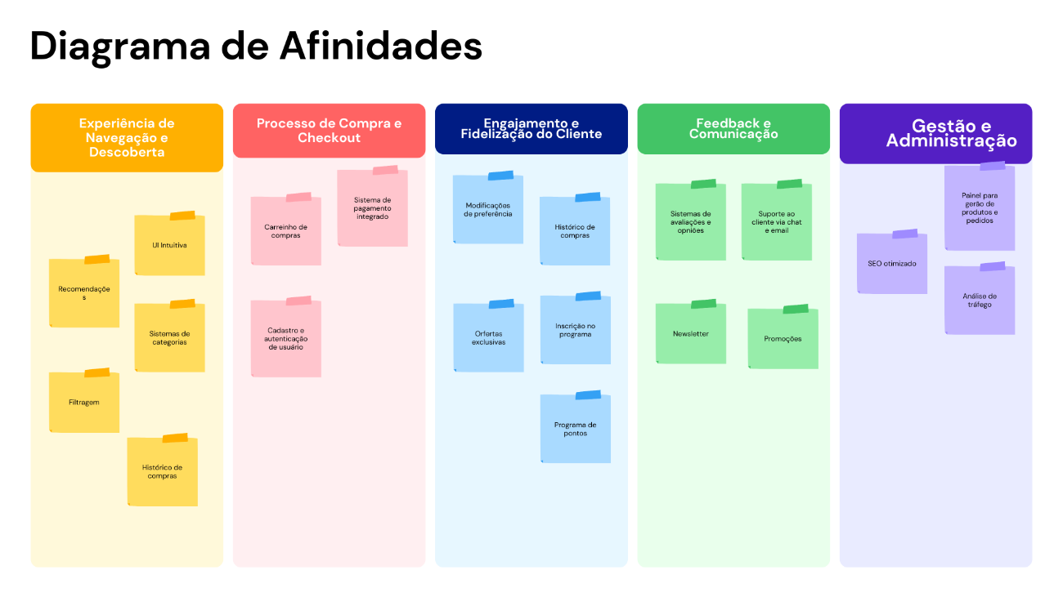

Backlog

|  |
| --- |
| ID: 1 |
| Título: Compra de Café Gourmet Online |
| Requerente: Cliente da loja de café gourmet |
| Ação: Desenvolvimento de uma plataforma de e-commerce que permita aos usuários explorar, escolher e comprar café gourmet online com facilidade e segurança. |
| Comentários: A plataforma deve oferecer uma experiência de usuário excepcional, destacando a qualidade e a exclusividade dos produtos de café gourmet. É essencial que a plataforma suporte imagens de alta qualidade, descrições detalhadas e avaliações de clientes para cada produto. |
| Critérios de aceitação:   1. Os usuários podem visualizar uma lista de produtos categoriza. 2. Cada produto possui uma página de detalhes com descrições, fotos de alta resolução e avaliações de clientes. 3. Os usuários podem adicionar produtos ao carrinho e prosseguir para o checkout de maneira segura e intuitiva. |
| Regras de negócio:   1. Todos os produtos devem ter informações atualizadas sobre disponibilidade e preço. 2. As avaliações dos produtos só podem ser enviadas por clientes que compraram o produto. 3. O processo de checkout deve incluir opções de pagamento seguras e verificar a disponibilidade do produto no estoque. |
| Requisito não funcional:   1. A plataforma deve ser responsiva, garantindo uma boa experiência de usuário em dispositivos móveis e desktops. 2. Deve oferecer alta disponibilidade e tempos de carregamento rápidos para todas as páginas. 3. Segurança de dados do usuário durante todo o processo de compra. |
| Prioridade:  [X] A  [] B  [] C  [] D  [] E |
| Pontos de história:  Alta escala de pontos na história devido à complexidade (componentes UI/UX, backend, integrações de pagamentos) e ser a prioridade nível A. |

Backlog Priorizado

|  |  |  |  |
| --- | --- | --- | --- |
| **ID** | **História do usuário** | **Estimativa em pontos** | **Prioridade** |
| 1 | **Interface de usuário intuitiva para navegação de produtos** | 8 | A |
| 2 | **Sistema de categorias de café** | 5 | B |
| 3 | **Páginas de detalhes do produto** | 3 | B |
| 4 | **Funcionalidade de carrinho de compras** | 3 | A |
| 5 | **Sistema de pagamento integrado** | 13 | A |
| 6 | **Cadastro e autenticação de usuários** | 3 | A |
| 7 | **Histórico de compras e rastreamento de pedidos** | 2 | B |
| 8 | **Sistema de avaliações e opiniões** | 3 | B |
| 9 | **Recomendações personalizadas** | 5 | B |
| 10 | **Filtragem e busca avançada** | 3 | B |
| 11 | **Newsletter e promoções** | 2 | C |
| 12 | **Suporte ao cliente via chat e e-mail** | 3 | C |
| 13 | **Painel administrativo para gestão de produtos e pedidos** | 8 | C |
| 14 | **SEO otimizado e análise de tráfego** | 5 | B |
| 15 | **Responsive design** | 5 | A |

Diagrama de Caso de Uso Geral

Expansão de um dos casos de usos

**Nome:** Compara café online e receber cashback

**Identificador:** #A 1

**Descrição:** Compra dos produtos disponíveis no site e posteriormente receber cashback

**Precondições:**

1. O cliente deve estar registrado e logado no sistema

**Pós-condições:**

1. O cliente recebe o café comprado
2. O cliente recebe cashback conforme as regras de negócio definidas.

**Caso básico de ação:**

1. Início do Processo: O caso de uso começa quando o cliente decide comprar café através do site ou aplicativo.
2. Seleção do Produto: O cliente navega pela seleção de cafés disponíveis e escolhe um ou mais produtos para adicionar ao carrinho de compras.
3. Revisão do Carrinho: O cliente revisa os itens no carrinho, podendo alterar quantidades ou remover itens.
4. Confirmação de Compra: O cliente procede para a tela de checkout.
5. Inserção de Informações de Pagamento: O cliente insere informações de pagamento, que são validadas pelo sistema.
6. Aplicação de Cashback: O sistema calcula o cashback baseado no valor da compra e nas regras de negócio (RN101 - Calcular Cashback).
7. Finalização da Compra: O cliente confirma a compra. O sistema processa o pagamento e registra a venda.
8. Confirmação de Pedido: O sistema envia uma confirmação de pedido para o e-mail do cliente com detalhes da compra e do cashback recebido.
9. Envio do Produto: O pedido é enviado para o endereço cadastrado do cliente.
10. Recebimento do Pedido e Cashback: O cliente recebe o pedido e o cashback é creditado em sua conta conforme as regras definidas.

**Cursos Alternativos:**

1. Produto Indisponível: Se um produto selecionado está indisponível, o sistema notifica o cliente antes da finalização da compra, e sugere produtos similares.
2. Falha no Pagamento: Se o pagamento falhar, o sistema informa o cliente e solicita a reinsersão das informações de pagamento ou a escolha de outra forma de pagamento.
3. Cliente Desiste da Compra: Se o cliente decidir não finalizar a compra, ele pode sair da tela de checkout a qualquer momento. O sistema guarda o estado do carrinho para uso futuro.

**Regras de Negócio Associadas:**

1. RN101 - Calcular Cashback: Define o percentual de cashback baseado no valor da compra e possíveis promoções vigentes.
2. RN102 - Validação de Pagamento: Assegura que todas as informações de pagamento estejam corretas e seguras antes de processar a compra.
3. RN103 - Notificação de Indisponibilidade: Verifica estoque e informa imediatamente sobre a disponibilidade de produtos.

Modelagem de classes

Diagrama de sequência

Mapa Navegacional

WireFrame & Mockup

(O wireframe completo está no outro aquivo .pdf)